MOJ DOM U OBITELJSKOJ KUĆI ŽIVI JEDNA OBITELJ.
Obitelj živi u domu.
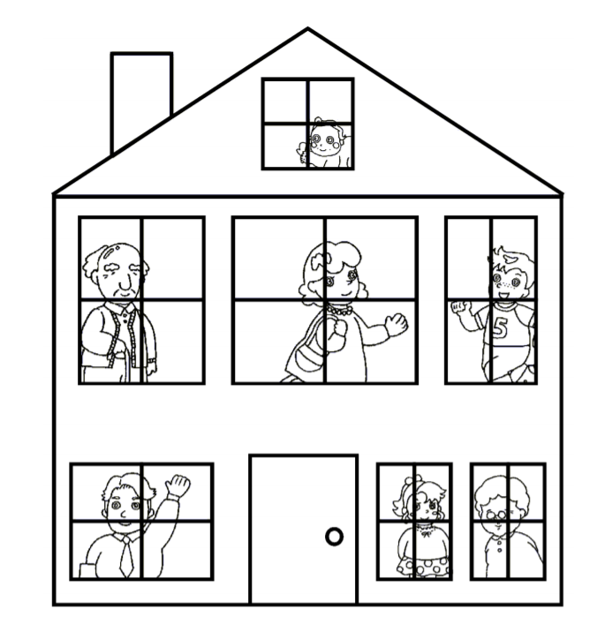
Pogledaj tko je sve u domu i imenuj ih.
U STAMBENOJ ZGRADI ŽIVI VIŠE RAZLIČITIH
OBITELJI.

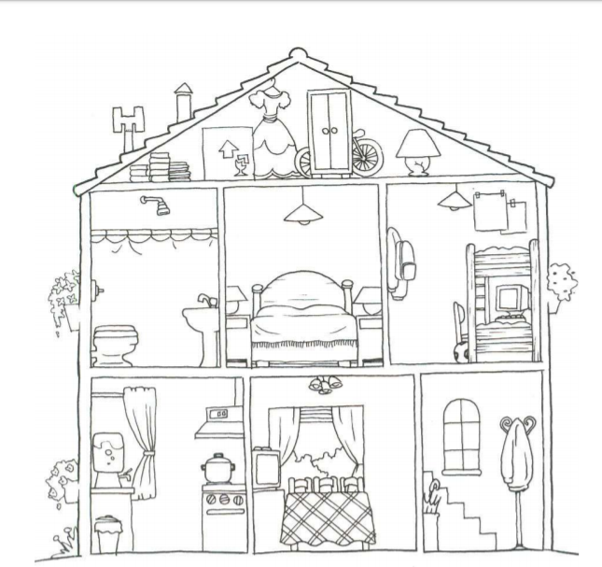
IMENUJ PROSTORIJE U DOMU

Obiteljski dom može biti OBITELJSKA KUĆA | Obiteljski dom može biti STAMBENA ZGRADA
